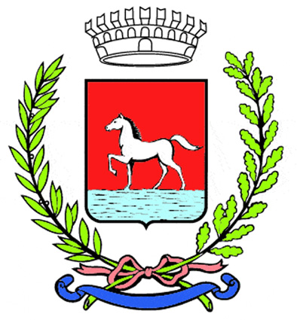
Comunicato stampa
1.3.2024

Giornata internazionale della donna: l’assessorato alle Pari Opportunità del Comune di Bagnacavallo coordina anche quest’anno l’ampio calendario di iniziative dal titolo “Il marzo delle donne”, che si aprirà mercoledì 6.

«In questi cinque anni di mandato “Il marzo delle donne” si è consolidato come un appuntamento che abbraccia tutto il territorio e porta la cittadinanza a una riflessione intergenerazionale e di ampio respiro sulle tematiche della parità di genere – commenta la vicesindaca e assessora alle Pari Opportunità Ada Sangiorgi. – Le iniziative promosse, tutte di grande interesse, sono un’occasione per diffondere una cultura inclusiva ed estenderla ben oltre la ricorrenza dell’8 marzo.»

Il primo appuntamento vedrà, mercoledì 6 marzo alle 21, la proiezione del film d’animazione “Persepolis” di Marjane Satrapi e Vincent Paronnaud per la rassegna “Il Cinema Ritrovato” in collaborazione con la Cineteca di Bologna. La serata è a cura del Cinecircolo Fuoriquadro nell’ambito della stagione di Cinema Palazzo Vecchio. Ingresso a 7 euro (ridotto 5 euro).

Venerdì 8 marzo si comincerà già in mattinata, alle 9.30, con la distribuzione di mimose in piazza della Libertà da parte delle donne di Spi Cgil, Auser Bagnacavallo e Villanordic.
Le confezioni di mimosa saranno impreziosite dalle roselline all’uncinetto delle volontarie di “Filo Rosso – una rosa contro la violenza sulle donne” e parte del ricavato sarà destinato al Centro Antiviolenza Demetra Donne in Aiuto della Bassa Romagna.
Alle 14.30 a Villanova verrà installata in piazza Tre Martiri l’opera “Donne in fiore”, una cascata di fiori primaverili all’uncinetto e sarà realizzato un murale dedicato a una storica figura femminile di Villanova. L’iniziativa è delle volontarie di FiliFiori.
Alle 16.30 sarà la volta delle “Voci delle madri costituenti”, un pomeriggio di festa con l‘intitolazione alle madri costituenti del parco di via Togliatti di Bagnacavallo nell‘ambito del progetto “Sulla via dell’uguaglianza – per una toponomastica femminile”. In programma ci sono un momento musicale e di approfondimento, la realizzazione del murale dedicato alle madri costituenti nella cabina del parco e un piccolo allestimento con i pensieri e i disegni realizzati da alunne e alunni dell’Istituto Comprensivo. Organizzano Anpi Bagnacavallo e Associazione Musicale Doremi in collaborazione con l’Istituto Comprensivo di Bagnacavallo.
Alle 19.30 si tornerà a Villanova per la “Festa popolare per le donne, il lavoro, la pace”, cena conviviale sarà seguita da “Parole di donne”, testimonianze, esperienze e letture accompagnate dalla musica di Edgardo. L’iniziativa è proposta da Circolo Arci Casablanca e Spi-Cgil.
Info, prenotazioni e costi: 339 7611282.

Sabato 9 marzo, piazza della Libertà ospiterà dalle 8.30 “MAI +”, banchetto informativo del progetto non stop contro la violenza sulle donne a cura di Cittadino Attivo.

La biblioteca comunale Taroni di Bagnacavallo invita infine all’“8 marzo tra gli scaffali”, una bibliografia al femminile tutto l’anno.

Il programma è coordinato dall’assessorato alle Pari Opportunità con il supporto delle associazioni di volontariato del territorio.
Dove non diversamente specificato, gli appuntamenti sono a ingresso libero.

Info:
Ufficio Cultura
0545 280864 - cultura@comune.bagnacavallo.ra.it
www.bagnacavallocultura.it

(79-24)

